Tata Cara Pembayaran
- Mahasiswa bisa melakukan pembayaran via ATM Permata, atau ATM Jaringan Prima (BCA), atau juga ATM Jaringan Bersama (Mandiri, BNI, BRI, dan lain sebagainya), tata caranya bisa dilihat di gambar berikut.
ATM Bank Permata :
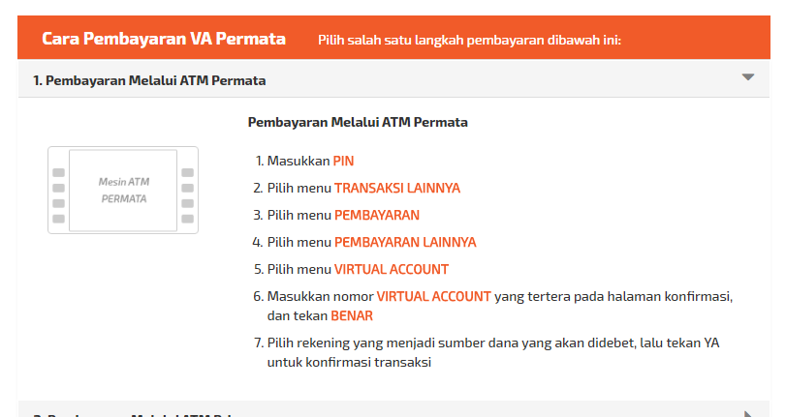
ATM Jaringan Prima :
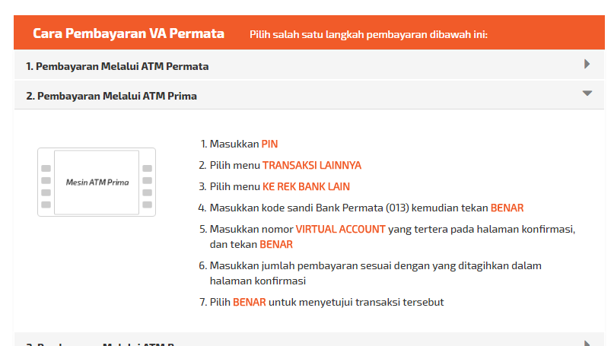
ATM Jaringan Bersama :
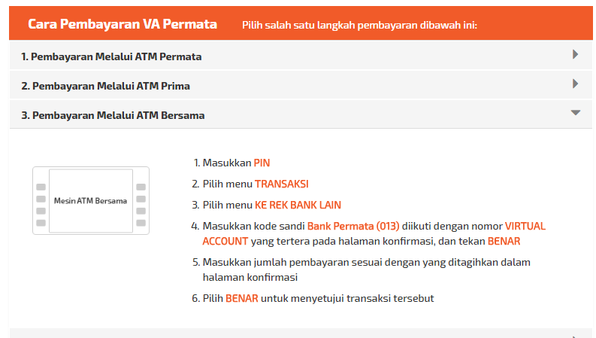
- Contoh, pembayaran via Jaringan ATM Bersama via Mobile Banking Mandiri :
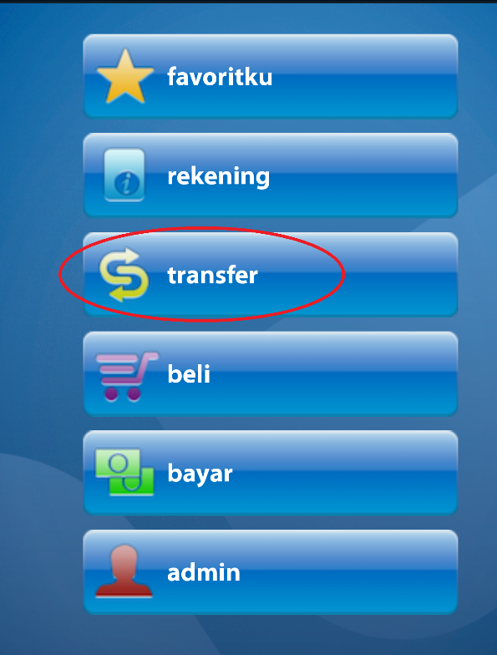
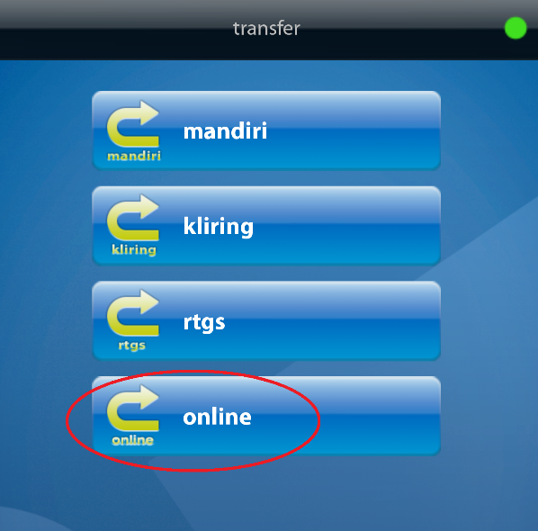
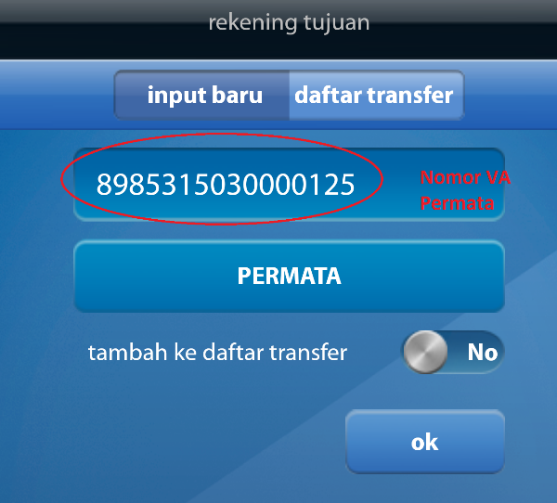
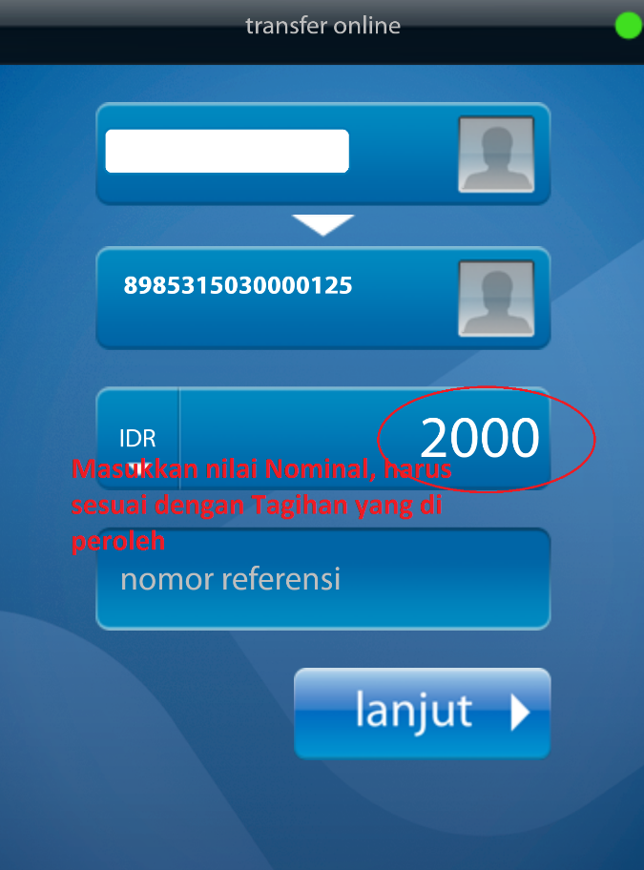
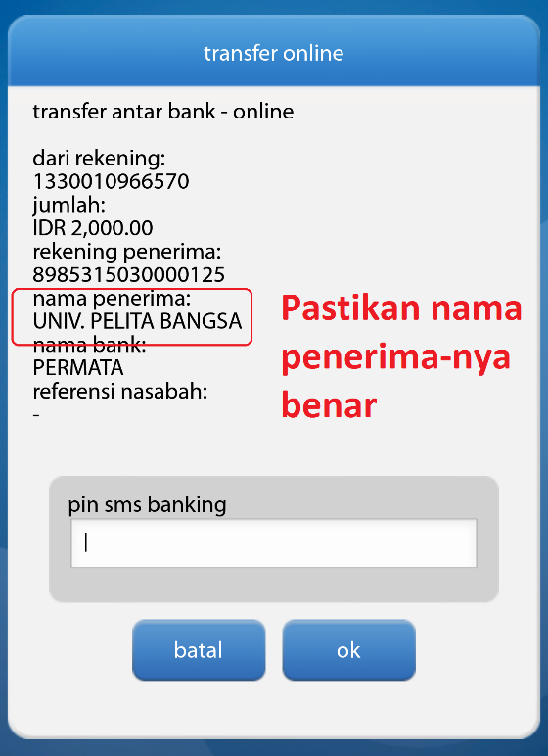
- Setelah proses pembayaran selesai, Mahasiswa bisa melihat hasil pembayaran-nya di eCampus di menu berikut :
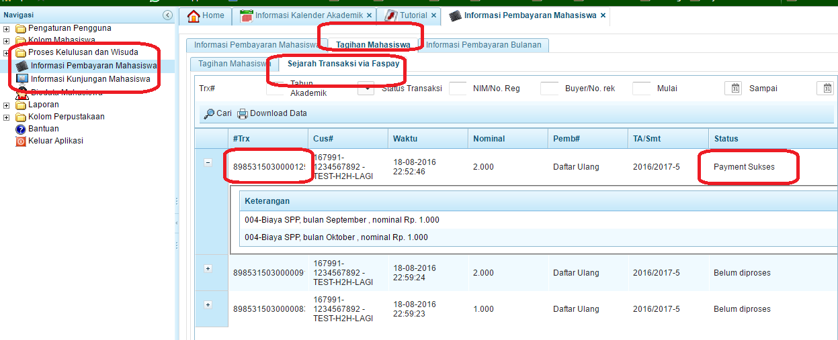
- Mahasiswa juga bisa mencetak bukti pembayaran di eCampus :
